Witamy serdecznie w 2022r.
Dziś dostaniecie od nas propozycje spędzania czasu wolnego po lekcjach.
Myśl przewodnia tygodnia od 3 stycznia do 7stycznia 2022r. to:
Witamy Nowy Rok!
1.Piosenka „Nowy roczek”
https://www.youtube.com/watch?v=xsFk9Chzw2Q

prezentacja multimedialna Nowy Rok

https://www.facebook.com/groups/191732048080600/permalink/894210314499433/

2.Maski karnawałowe do druku
https://mojedziecikreatywnie.pl/2018/01/maski-karnawalowe-szablony-druku/?fbclid=IwAR0cdzAKTRig52pF7viEiS5NgKGwMkLXtXmUAtJ1TFkqh-3WDVhx7lCHcFc
3.Sztuczne ognie-praca plastyczna
https://l.facebook.com/l.php?u=https%3A%2F%2Fmojedziecikreatywnie.pl%2F2019%2F01%2Fsztuczne-ognie-praca-plastyczna-dwa-pomysly%2F%3Ffbclid%3DIwAR2BNVCZ9fYtCr-wNPtYCtMr0HMjjNt_zxhXHDij60OQTSJLI8ErE84EtiM&h=AT0m4sN5DxiNRHG9KxVSW4CCo2XvQMUplOtE85m23Nz9WaEIg7YpW0QARh2CZd1G20UjnzIibUHOtDrkPdoRU8XdmoWz7WKbxKumzPhCJ6LmR2ehhL6FLbjh-W1s5lBzq4KfiT53Ky02g4npjFM
4. Rozpoczął się nowy rok kalendarzowy, warto więc poćwiczyć znajomość nazw miesięcy.
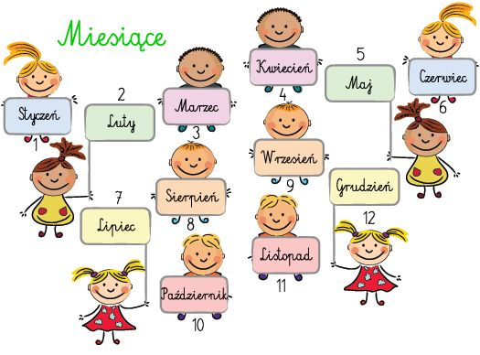
Obejrzyjcie krótki film utrwalający nazwy miesięcy. Znajdziecie w nim także powiedzenia na każdy miesiąc.
https://www.youtube.com/watch?v=-S6rt_g7Csk
A teraz czas na zagadki
1. Wędruje tędy i owędy,
roznosi życzenia, kolędy.
O choinkach dla dzieci pamięta,
o prezentach i głodnych zwierzętach.
2. W jakim miesiącu pod cięciem kosy.
Oraz żniwiarek padają kłosy?
3. Dla mnie w lesie kwitnie wrzos.
Ja rok szkolny rozpoczynam!
Borowików pełny kosz,
babie lato - chmurka sina.
4. Ptaki wysyłam za morze
i jeże usypiam w norze.
Drzewom odbieram liście,
bo jestem ... oczywiście!
5. Co to za miesiąc,
który niesie grzyby
i wrzosy liliowe w lesie?

5. W tym tygodniu, 6 stycznia, wypada święto Trzech Króli.
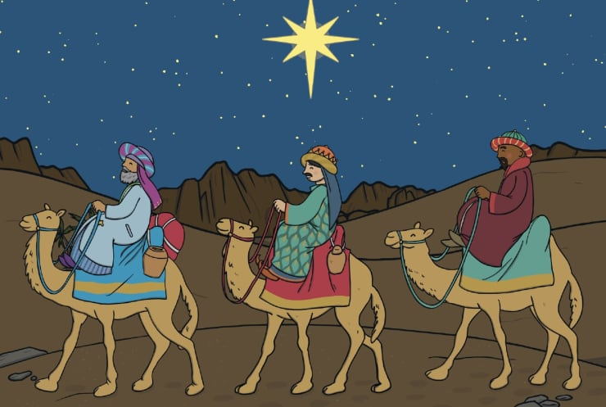
Historyjka o prezentach pod choinką i darach Trzech Króli
Na choince zabłysły lampki. Dzieci patrzyły jak urzeczone na świąteczne drzewko ozdobione setkami ozdób - łańcuchów, cukierków, korali i bombek w których odbijały się kolorowe światełka. Świerkowy zapach wypełniał całe mieszkanie, odkąd tata przyniósł choinkę do domu. Jutro będzie Wigilia, a później Święta Bożego Narodzenia. Dzieci już wiedziały, że w Wigilię, w magiczny sposób, pod choinką pojawią się ślicznie zapakowane prezenty.
- Skąd biorą się prezenty pod choinką tatusiu? - spytało jedno z dzieci.
- Podkłada je tam Święty Mikołaj - odpowiedział tata.
- Albo jeden z jego pomocników - roześmiała się mama.
- A dlaczego akurat w Wigilię znajdujemy pod choinką prezenty? - zapytało drugie dziecko.
- To taka nasza, chrześcijańska tradycja. W Wigilię przychodzi na świat Pan Jezus. A Jezus jest darem Boga dla ludzi. To takie radosne, wesołe święto. Ludzie w tym dniu chcą innym dawać prezenty i zostawiają je sobie pod choinką.

- A mówiłeś, że Mikołaj je zostawia...

- No tak? właściwie to Mikołaj je zostawia, albo jego pomocnik, niektórzy mówią, że to Gwiazdor. Naprawdę to jest tak, że ktoś sobie coś wymyśli, na przykład mama, że chciałaby, żebyś dostał nowe spodnie, albo buty?
- Albo jakąś zabawkę!
- Tak, albo zabawkę. I Mikołaj już wie, co ma pod choinką podłożyć.
- Prezenty w tym dniu to też taka pamiątka po Trzech Królach albo Mędrcach, którzy przybyli do Betlejem i złożyli narodzonemu Jezusowi dary: złoto, mirrę i kadzidło - dodała mama.
- Co to jest mędrca mamusiu?
- Mędrzec. To taki uczony człowiek, który dużo wie i umie. Dzisiaj byśmy powiedzieli, że to jest naukowiec.
- A co to jest mirra?
- Mirra to taka pachnąca żywica. Niektóre drzewa wydzielają żywicę jak się je natnie. A mirra to żywica z drzewa, które się nazywa balsamowcem mirry. W dawnych czasach używano ich jako pachnideł czyli takich dzisiejszych perfum.
- A to całe? mazidło?
- Kadzidło. To taka substancja, też z żywicy ale z innych drzew. Jak się ją pali to uwalnia dym, który bardzo ładnie pachnie - rzeczowo wyjaśniła mama.
- A co to jest złoto? - szelmowsko uśmiechnęło się jedno z dzieci a rodzice popatrzyli na siebie w zdumieniu.
- Żartowałem! - roześmiało się rozbawione minami rodziców. - Przecież wiem, co to złoto!
- Och ty łobuziaku, udał ci się ten żarcik - roześmiali się rodzice.
Lampki świeciły coraz jaśniej. I zapach choinki był coraz mocniejszy. Zaczynały się Święta Bożego Narodzenia.

6. Na koniec trochę ruchu! Zapraszam Was na gimnastykę z kotkiem Szczęściarzem.
https://www.facebook.com/watch/?ref=saved&v=1277996965722661

